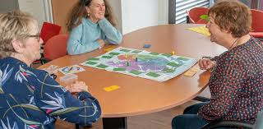  Sharing Stories  - reis door je verleden  - & deel je verhalen  Vind je het leuk om anderen uit de buurt te leren kennen op een manier die speels én diepgaand is?  Kom dan meedoen met het spel Sharing stories!  Deel ervaringen uit je leven door te stappen over de landkaart met levensfasen en thema’s als durf, plezier, liefde en succes.  Waar: Buurtcentrum Rosa in Lombok, Utrecht West  Wanneer: elke donderdag!  Hoe laat: 13.00-14.30 Gratis  Info Astridvandenbroek2015@gmail.com  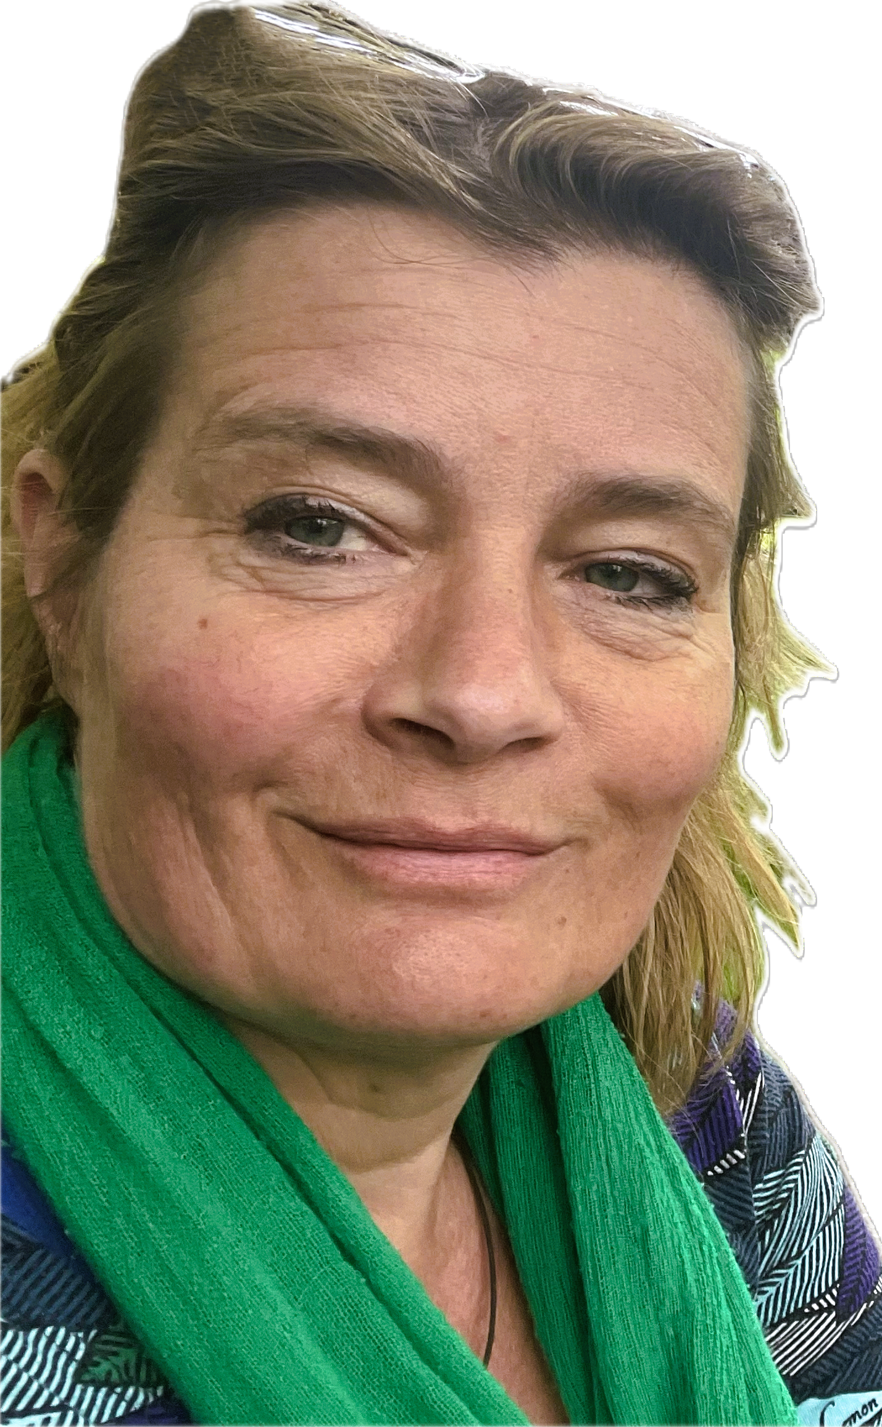  Of 06-27371799  Zie ik je binnenkort?  Groetjes,  Astrid van den Broek  en Tomke   | Doe mee met SHARING STORIES  Voor iedereen met levenservaring  Zin om te vertellen  Nieuwsgierig om te luisteren  Donderdagmiddag  13.00-14.30  locatie  Buurtcentrum Rosa  lombok  Malakkastraat 6  3531 HM Utrecht  www.dock.nl  